Modul 226A / Block 02
(UML Sequenzdiagramme)

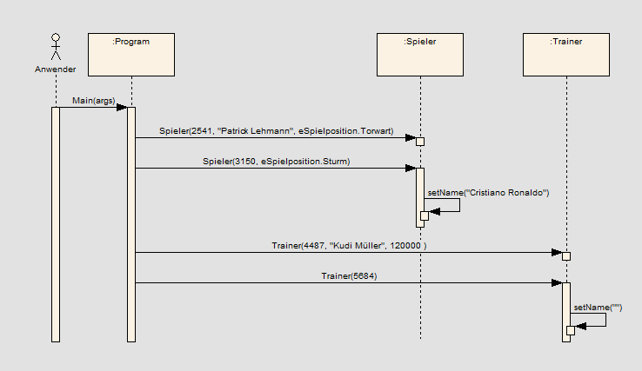

A) UML-Sequenzdiagramm gemeinsam erstellen [~15 Minuten]
Gemeinsam visualisieren wir das dynamische Verhalten der Applikation mittels UML-Sequenzdiagramm.

public class Kreis {
//Membervariablen
class Program {
static void Main(string[] args) {
Zylinder z = new Zylinder(12, 10);
double d = z.getVolumen();
Console.WriteLine("Volumen = " + d);
}
}

private double m_durchmesser;
//Konstruktoren
public Kreis(double d) {
setDurchmesser(d);
}
//Methoden
public void setDurchmesser(double d) {
m_durchmesser = d;
}
protected double getDurchmesser() {
return m_durchmesser;
}
public double getFlaeche(){
return m_durchmesser * m_durchmesser * Math.PI / 4;
}
public double getUmfang() {
return m_durchmesser * Math.PI;
}
public static double CalculateFlaeche(double d) {
return d * d * Math.PI / 4;
}
}

public class Zylinder {
//Membervariablen
private Kreis m_Grundflaeche;
private double m_Hoehe;
//Konstruktoren
public Zylinder(double d, double h) {
m_Grundflaeche = new Kreis(d);
setHoehe(h);
}
//Methoden
public double getVolumen() {
return m_Grundflaeche.getFlaeche()* getHoehe();
}
public double getOberflaeche() {
return 2 * m_Grundflaeche.getFlaeche() + getHoehe() * m_Grundflaeche.getUmfang();
}
private void setHoehe(double h) { m_Hoehe = h; }
public double getHoehe() { return m_Hoehe; }

}
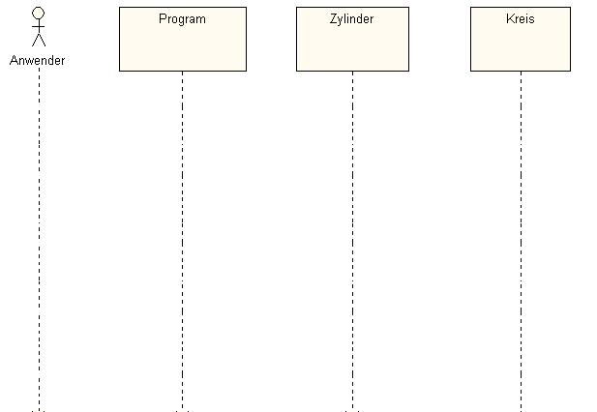
B) Ein einfaches Sequenzdiagramm selbst erstellen [~15 Minuten]
Visualisieren Sie das dynamische Verhalten der Applikation in dem Sie das Sequenzprogramm erstellen. Aufrufe von Bibliotheksmethoden (z.B. Console.WriteLine() ) müssen Sie nicht darstellen.
public class Angestellter {
//Membervariablen
private string m_Name;
//Konstruktoren
public Angestellter(string s) {
setNamen(s);
}
public Angestellter(string s, Boss b) {
setNamen(s);
setBoss(b);
}
//Methoden
public void setNamen(string s) {
m_Name = s;
}
public void setBoss(Boss b) {
b.AddUnterstellt(this);
}
}
class Program {
static void Main(string[] args) {
Boss b = new Boss();
b.setName("Hugo");
Angestellter a1 = new Angestellter("Peter");
a1.setBoss(b);
Angestellter a2 = new Angestellter("Claudia", b);
Angestellter a3 = new Angestellter("Jürg");
b.AddUnterstellt(a3);
}
}

public class Boss {
//Membervariablen
private string m_Name;
private List<Angestellter> m_Unterstellte = new List<Angestellter>();
//Methoden
public void setName(string s) {
m_Name = s;
}
public void AddUnterstellt(Angestellter a) {
m_Unterstellte.Add(a);
}
}

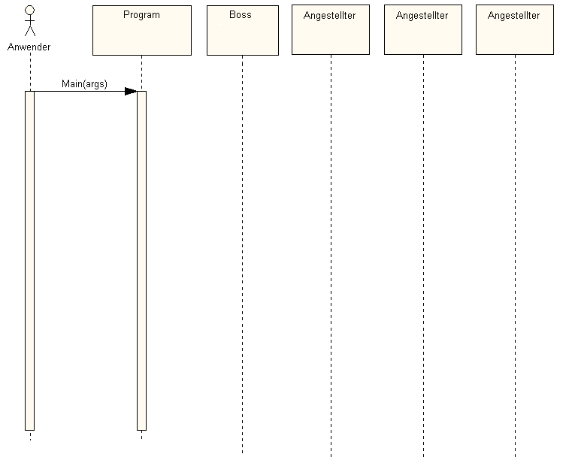

C) Übung I zum Thema Sequenzdiagramme [~30 Minuten]
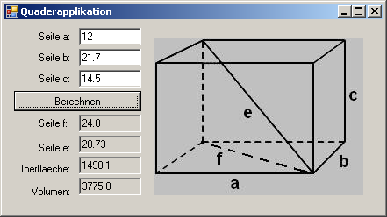
Betrachten Sie den Aufbau und den Programmcode der verlinkten Applikation “Quader“. Es existiert bereits eine Enterprise Architect-Datei mit der Bezeichnung uml.eap, bei welcher der Programmcode rekursiv eingelesen und das Klassendiagramm bereits erstellt wurde.

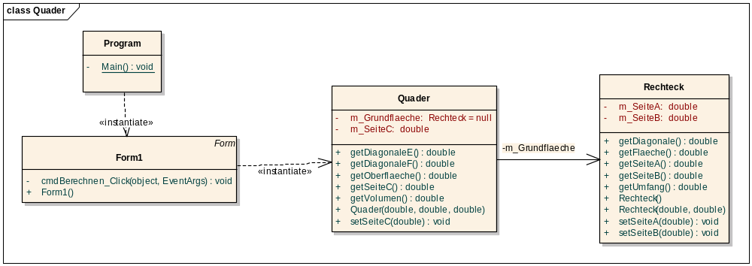
Ihre Aufgabe:
Vervollständigen Sie in der EnterpriseArchitect Datei, das bereits existierende UML-Sequenz-Diagramm für das OnBerechnen_Click-Ereignis.
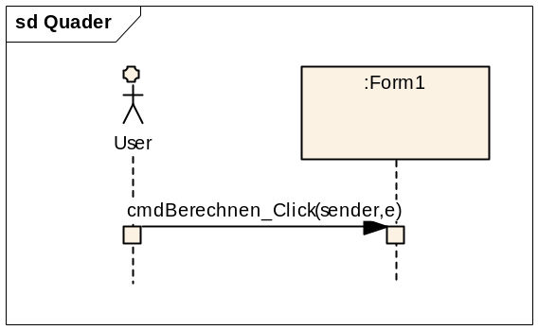

D) Übung II zum Thema Sequenzdiagramme [~30 Minuten]
Erstellen Sie den Programmcode, das Klassendiagramm und das Sequenzdiagramm für die folgende Situation:
class Program
{
static void Main(string[] args)
{
Koch k1 = new Koch(12, "Oliver");
k1.setVorname("Jamie");
k1.setSterne(3);
Koch k2 = new Koch(15, "Mälzer", "Tim");
k2.setSterne(3);

Gast g1 = new Gast();
g1.setName("Bucher");
g1.setVorname("Roland");

Gast g2 = new Gast("Brunner", "Peter");

Restaurant r = new Restaurant("BBZW Kantine");
r.Hinzufuegen(k1);
r.Hinzufuegen(k2);
r.Hinzufuegen(g1);
r.Hinzufuegen(g2);

r.Ausgabe();

Console.ReadLine();
}
}
Soll-Ausgabe:
